Лабораторная работа №1 (4 часа)

Разработка клиент-серверного приложения

Цель работы: изучить основные принципы построения распределенных информационных систем на основе клиент-серверной архитектуры и получить практические навыки разработки сетевого приложения, состоящего из взаимодействующих клиентского и серверного компонентов, при этом необходимо:
- изучить принцип работы клиент-серверной архитектуры;
- разработать серверную часть приложения;
- разработать клиентскую часть приложения;
- организовать сетевое взаимодействие между клиентом и сервером;
- реализовать обмен запросами и ответами;
- разработать несколько операций предметной области;
- реализовать обработку ошибок;
- провести тестирование разработанного приложения;
- сохранить проект в системе контроля версий Git.

Выход работы: в результате выполнения работы должно получится небольшое приложение на C#, которое в дальнейшем будет использоваться как основа для последующих лабораторных работ.

Задание для выполнения

Необходимо спроектировать и реализовать небольшую программную систему выбранной (по вариантам) предметной области, разделив ее на взаимодействующие компоненты.

Общие требования к реализации ОДИНАКОВЫ ДЛЯ ВСЕХ.

Требование 1. Клиент-серверная архитектура.
Распределенная информационная система состоит из нескольких взаимодействующих компонентов, которые выполняются на разных вычислительных узлах и обмениваются данными по сети.

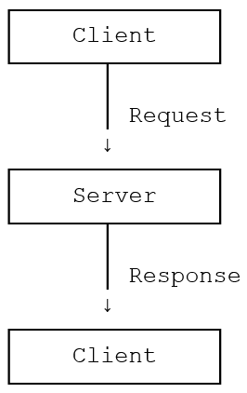

Клиент отвечает за:
- формирование запросов;
- передачу запросов серверу;
- получение результатов;
- отображение информации пользователю.

Сервер отвечает за:
- прием запросов;
- обработку запросов;
- выполнение операций;
- формирование ответов.

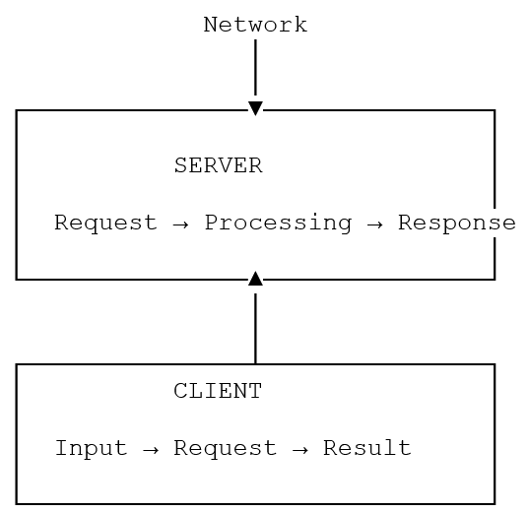
Требование 2. Взаимодействие клиента и сервера.
Взаимодействие клиента и сервера строится по принципу:

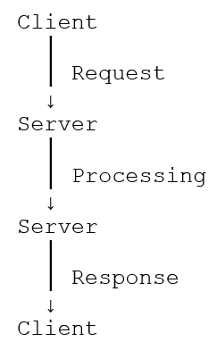

В лабораторной работе необходимо реализовать простой протокол обмена сообщениями (рекомендован JSON, так как он проще при работе с REST API и с Salesforce).

Требование 3. Индивидуальные варианты.
Каждый студент получает вариант предметной области. Вариант сохраняется на протяжении всех последующих лабораторных работ.

Требование 4. Разрабатываемое приложение.
Клиент должен:
- подключаться к серверу;
- предоставлять пользователю меню операций;
- формировать запрос;
- отправлять запрос;
- получать ответ;
- отображать результат.

Сервер должен:
- запускаться и ожидать подключения;
- принимать запрос клиента;
- определять операцию;
- выполнять бизнес-логику;
- возвращать результат;
- обрабатывать некорректные запросы.

Требование 5. Предметная область.
Реализовать четыре операции из своего варианта. При этом необходимо использовать сущности своего варианта.
Требование 6. Архитектура приложения.
Достаточно следующей архитектуры:

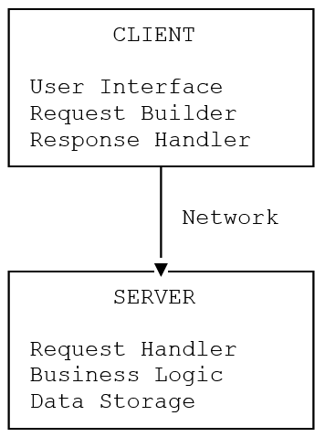

Базу данных в ЛР № 1 подключать не обязательно.
Можно использовать временное хранение (коллекции, списки, файлы).

Требование 7. Рекомендуемая структура проекта.
Может отличаться (на свое усмотрение), например:

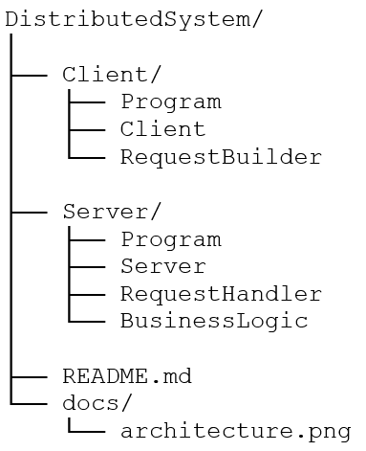

Требование 8. Обработка ошибок.
Необходимо обработать минимум:
- сервер недоступен;
- некорректная операция;
- отсутствующий объект;
- некорректные входные данные;
- ошибка сетевого взаимодействия.

Требование 9. Тестирование.
Реализовать минимум 4 теста, например:
- тест 1 – успешный сценарий;
- тест 2 – неизвестная операция;
- тест 3 – некорректные данные;
- тест 4 – недоступный сервер.

Требование 10. Git.
Проект должен быть размещен в Git-репозитории. Git будет использовать в других лабораторных в CI/CD pipeline.

Варианты заданий (по списку подгруппы)

№ | Предметная область  приложения | Сущности | Операции | События
1 | Интернет-магазин | Customer, Product, Order, OrderItem, Payment | CreateOrder, CancelOrder, GetProducts,  PayOrder | OrderCreated, OrderCancelled, PaymentCompleted, StockUpdated
2 | Бронирование отелей | Guest,  Hotel,  Room, Booking, Payment | CreateBooking, CancelBooking, CheckAvailability, PayBooking | BookingCreated, BookingCancelled, RoomReserved, PaymentCompleted
3 | Система доставки | Customer, Order, Courier, Delivery, Location | CreateDelivery, AssignCourier, UpdateDeliveryStatus, CancelDelivery | OrderCreated, CourierAssigned, DeliveryStarted, DeliveryCompleted
4 | Заказ еды | Customer, Restaurant, Dish,  Order, Delivery | CreateOrder,  AddDish,  CancelOrder, AssignDelivery | OrderCreated, OrderConfirmed, OrderCancelled, DeliveryAssigned
5 | Автосервис | Customer, Car,  Service, Mechanic, RepairOrder | CreateRepairOrder, AssignMechanic, UpdateRepairStatus, CloseRepair | RepairCreated, MechanicAssigned, RepairStarted, RepairCompleted
6 | Продажа билетов | Customer, Event, Ticket,  Seat,  Payment | GetEvents, ReserveSeat, BuyTicket, CancelTicket | SeatReserved, TicketPurchased, TicketCancelled, PaymentCompleted
7 | Фитнес-центр | Client, Trainer, Membership, Training, Payment | RegisterClient, BookTraining, CancelTraining, BuyMembership | ClientRegistered, TrainingBooked, TrainingCancelled, MembershipPurchased
8 | Библиотека | Reader,  Book,  Copy,  Loan,  Fine | SearchBook, BorrowBook, ReturnBook, CalculateFine | BookBorrowed, BookReturned, FineCreated, BookReserved
9 | Образовательная платформа | Student, Course, Teacher, Lesson, Assignment | EnrollStudent, GetCourse, SubmitAssignment, CompleteCourse | StudentEnrolled, AssignmentSubmitted, LessonCompleted, CourseCompleted
10 | Медицинский центр | Patient, Doctor, Appointment, Service, Payment | RegisterPatient, BookAppointment, CancelAppointment, CompleteAppointment | PatientRegistered, AppointmentCreated, AppointmentCancelled, AppointmentCompleted
11 | Аренда автомобилей | Customer, Car,  Rental, Payment, Location | SearchCar, CreateRental, CancelRental, ReturnCar | CarReserved, RentalCreated, RentalCancelled, CarReturned
12 | Управление мероприятиями | Participant, Event,  Venue, Registration, Ticket | CreateEvent, RegisterParticipant, CancelRegistration, IssueTicket | EventCreated, ParticipantRegistered, RegistrationCancelled, TicketIssued
13 | Управление складом | Product, Warehouse, Supplier, Shipment, Stock | AddProduct, ReceiveShipment, ReserveProduct, ShipProduct | ShipmentReceived, ProductReserved, ProductShipped, StockUpdated
14 | Заказ и доставка цветов | Customer, Bouquet, Order, Florist, Delivery | CreateOrder, CustomizeBouquet, AssignFlorist, ArrangeDelivery | OrderCreated, BouquetPrepared, FloristAssigned, DeliveryArranged
15 | Туристические поездки | Tourist, Tour,  Hotel, Booking, Payment | SearchTour, CreateBooking, CancelBooking, PayBooking | TourSelected, BookingCreated, BookingCancelled, PaymentCompleted

Реализовать необходимо все из варианта.

Защита лабораторной работы

Для защиты необходимо показать/рассказать:
- Архитектуру проекта.
- Описание протоколов.
- Описание реализации.
- Результаты тестирования.
- Работу программы.

Контрольные вопросы

- Что такое распределенная информационная система?
- В чем суть клиент-серверной модели модель?
- Какие функции выполняет клиент?
- Какие функции выполняет сервер?
- Что такое сетевой протокол?
- Что такое запрос и ответ?
- Какие способы передачи данных между клиентом и сервером существуют?
- Для чего используется JSON?
- Какие ошибки могут возникнуть при взаимодействии клиента и сервера?
- Какие преимущества дает разделение приложения на клиентскую и серверную части?

